**Педагогический проект для старших дошкольников: «Сказы из Малахитовой шкатулки».**

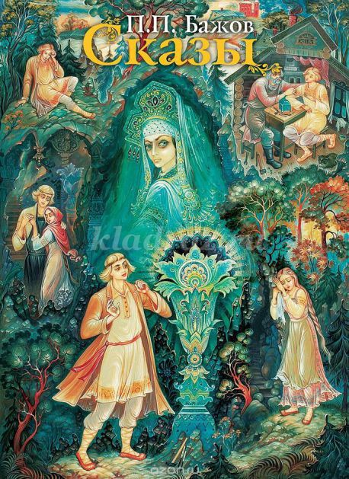

Данный педагогический проект знакомит детей с творчеством уральского писателя Павла Петровича Бажова. Об уральских людях писал он свои сказы. Через его творчество дети узнают о быте и трудовых буднях своих прадедов, о том, как жили люди в далёком прошлом. Любовь к России начинается с любви к тому месту, где мы родились, с любви к малой Родине - Уралу. Красота Уральского края так живописно описана в таких чудесных и таинственных произведения уральского сказителя.  
*Актуальность реализации проекта:*  
Мы – жители огромной страны. Широки просторы России, но для каждого Родина начинается со своего родного города, края… Урал – наш большой дом. Здесь живут замечательные люди, писатели, строители, художники, важно знать историю своей малой родины. Именно Урал и жизнь простых старателей и описывал в своих сказах удивительный уральский писатель Павел Петрович Бажов. Через знакомство с произведениями этого великого писатели можно узнать историю своей малой Родины.  
*Автор проекта:*воспитатель Останина Виктория Александровна.  
*Тип проекта:*  
творческий, информационно-исследовательский, краткосрочный.   
*Вид проекта:*семейный, групповой.   
Проблема: дети не имеют достаточных знаний о творчестве уральского писателя П.П. Бажова.  
  
*Ожидаемые результаты:* Дети знают героев сказов Павла Петровича Бажова, имеют представление о быте и жизни старателей.  
*Место проведения:* МА ДОУ № 32.  
*Сроки проведения:*июнь – июль 2021 год.   
*Режим работы:*вне занятий.   
  
*Возраст детей:*  
5-6 лет.   
**Содержание проекта.**  
1 этап. Целеполагание.  
*Цель:*Создать в группе условия для эффективной работы по формированию у детей патриотических чувств.

*Задачи:*  
Воспитательная:  
- воспитывать у детей бережное отношение к природе Родного края.   
Обучающая:  
- научить детей видеть опасность на дороге, уметь принимать правильное решение на основании полученных знаний.  
Развивающая:  
- развивать творческие способности детей.  
2 этап. Разработка проекта.  
1. Создать в группе условия для формирования у детей патриотических чувств, любви к Родному краю.  
2. Сообщить всем участникам проекта его тему и цель, убедить в его важности и необходимости для детей.  
3. Подготовить необходимую литературу и иллюстрационный материал для успешной продуктивной деятельности.  
  
3 этап. Реализация проекта.  
Организация деятельности проекта.   
3.1. Игровая деятельность.  
*** Сюжетно-ролевые игры «Скульпторы», «В деревне», « Экскурсия по родному городу».   
*Цель:* учить детей самостоятельности в выборе темы игры и подборе необходимой атрибутики, развивать умение договариваться между собой и действовать сообща.  
*** Настольно-печатные игры «Русский сувенир», лото «Профессии».  
*Цель:* учить соблюдать правила игры, равивать наблюдательность и мышление.  
*** Словесные игры «Закончи предложение», «Доскажи словечко», «Чей костюм», «Угадай по описанию», «Мы – старатели», «Какого цвета камешек».  
*Цель:* расширять кругозор детей, закрепить знания о профессии старатель, развивать логическое мышление и память.   
3.2. Художественно-речевая деятельность.  
*Цель:* развивать выразительность речи детей, учить слышать и слушать, учить составлять рассказы по сюжетным картинкам, развивать мышление и расширять словарный запас детей.  
• Чтение сказов Петра Павловича Бажова: «Голубая змейка», «Малахитовая шкатулка», «Медной горы хозяйка», «Огневушка-Поскакушка», «Серебряное копытце»,«Синюшкин колодец», «Хрупкая веточка».  
• Беседы: «Профессия - старатель», «Как прожить без электричества и магазинов», «Быт и труд русских людей», «Машина времени».  
• Чтение поговорок и пословиц о труде, Родине.   
• Отгадывание загадок о самоцветах, предметах труда, об уральских животных.  
3.3. Выставка книг в группе «Творчество П.П. Бажова»  
*Цель:* прививать любовь к чтению, учить слушать и слышать.  
3.4. Продуктивная деятельность.  
- Рисование: «Избушка деда Коковани», «Каменный цветок», «Огневушка-поскакушка», « Любимый герой сказов дедушки Бажова».  
- Обрывная аппликация: «Кошка Мурёнка», «Серебряное копытце».  
-Лепка: «Каменный цветок», «Ящерка».  
- Коллективная работа «Сказки Уральских гор»   
3.5. Совместное творчество детей и родителей: «Иллюстрации к сказам Бажова П. П.»  
*Цель:* развивать творческие способности детей, через совместную творческую деятельность родителей и детей.  
3.6. Выставка уральских камней, сувениров: «Уральские самоцветы».  
*Цель:* активизировать любознательность детей, расширять кругозор детей через знакомство с продуктами труда Уральских мастеров, воспитывать любовь к Родному краю, уважение к труду людей различных профессий.  
  
4 этап. Продукт проектной деятельности.  
4.1. Книжная выставка в группе «Творчество П. П. Бажова»  
4.2. Выставка уральских камней, сувениров: «Уральские самоцветы».  
4.3. Выставка творческих работ детей и родителей «Чудеса из Малахитовой шкатулки».